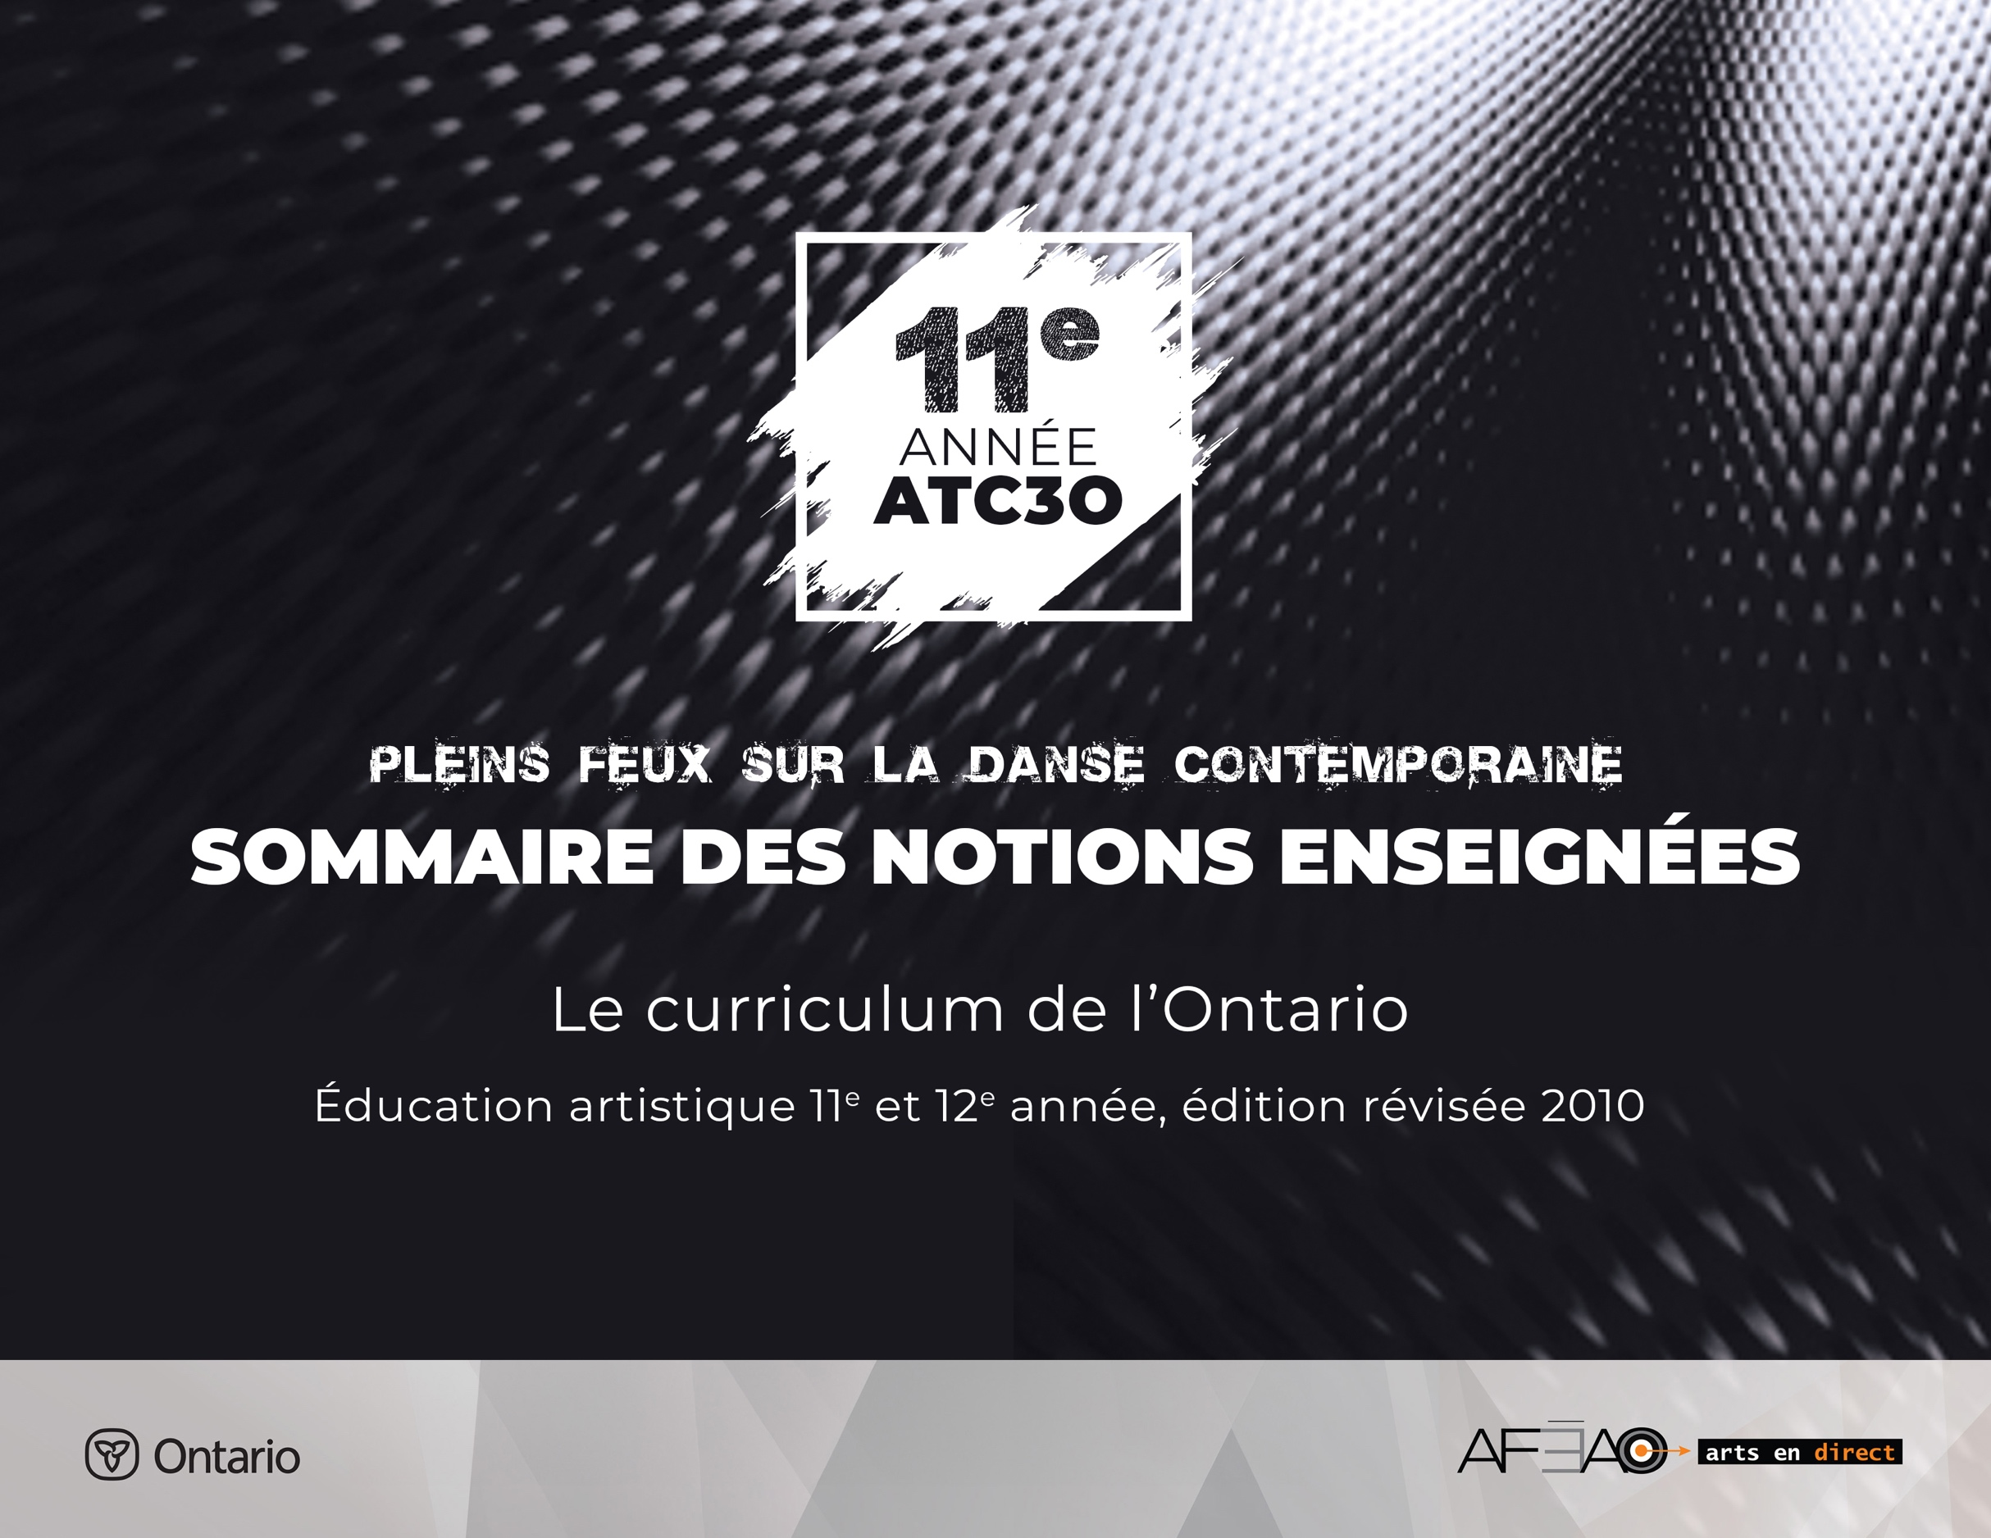
Note: l’astérisque (*) indique un élément nouveau

Position
- Position des bras et des pieds en ouverture et en parallèle (1re, 2e),
- position de la tête (droite et tournée),
- positions au sol (1re, 2e)

Trajectoire
- Au sol et aérienne –en ligne droite, en ligne courbe, *zigzag

Mouvement
Note: le travail des jambes se fait en parallèle et en ouverture de la hanche.
- Port de bras (symétrique)
- Demi-plié et grand plié (1re et 2e positions)
- Fente (devant et de côté)
- Élevé sur deux pieds et relevé sur deux pieds
- Demi-tours et tours sur deux pieds et *sur un pied
- Transfert du poids sur un pied à plat avec port de bras
- Chute et roulade au sol
- Atterrissage d’un saut sur deux pieds, *sur un pied avec changement d’orientation du corps
(p.ex., quart et demi-tour à droite à chaque saut)
- Penché et cambré
- Courbe de côté, drop, rebond, High-lift, swing; -préalable : déroulement, enroulement du corps
- Extension et flexion des pieds
- Rond de jambe à terre
- Battement tendu, dégagé, retiré, développé, enveloppé (à la seconde)
- *Grand battement avec tilt
Pas de danse
- Chassé, temps lié, enveloppé, détourné, piqué
- Triplet, balancé, marche, saut, galop, course, jeté (à différentes vitesses) * pas de bourré,
pas de valse, temps levé assemblé, jazz run
- Pivot, tour, chaîné, *pirouette jazz (en plié)

Aspect d’exécution technique
- Centrage (maintien des muscles abdominaux et dorsaux dans l’alignement dynamique du corps)
- Coordination : latéralité spatio-temporelle
- Souplesse : détente musculaire et la résistance
- Force : travail avec résistance
- Rythme : repérage des pulsations, des temps et des mesures

Technique d’interprétation
- Concentration
- Focalisation : direction du regard
- Improvisation
- Mémorisation des mouvements : pratique et répétition
- Musicalité : nuances musicales
- Observation
- Écoute de l’autre
- Respect de l’espace
- Visualisation préparatoire

